Экологическое воспитание дошкольников в ДОУ
“Экологическое образование – это основа национальной безопасности России. Это непрерывный процесс обучения, воспитания и развития личности, направленный на формирование системы знаний и умений, ценностных ориентаций, нравственно-этических отношений, обеспечивающих экологическую ответственность личности за состояние и улучшение социоприродной среды”.
И. Д. Зверев
В дошкольном возрасте закладывается фундамент конкретных представлений и знаний о природе. Природное окружение представляет большие возможности для разнообразной деятельности детей, для формирования экологической культуры, что влияет на развитие их нравственных, патриотических чувств и интеллектуальных способностей.
Проживая в непосредственной близости от природы, для себя мы определили приоритетное направление работы – экологическое воспитание дошкольников.

Задачи экологического образования в ДОУ:
1. обучение знаниям о взаимосвязи природы, общества и человека;
2. формирование у дошкольников практических умений по разрешению экологических проблем;
3. ценностная ориентация, мотивы, потребности и установка на активную деятельность дошкольников по охране окружающей среды;
4. развитие способности анализировать экологические ситуации;
5. развитие способности оценивать эстетическое состояние природы.
Формирование начал экологической культуры — это становление осознанно-правильного отношения непосредственно к самой природе во всём её многообразии, к людям, охраняющим и созидающим её, а также к людям, создающим на основе её богатств материальные или духовные ценности. Это также отношение к себе, как части природы, понимание ценности жизни и здоровья и их зависимости от состояния окружающей среды. Это осознание своих умений созидательно взаимодействовать с природой.

Принципы содержания экологического образования дошкольников:

1. Научность
На занятиях и в повседневной жизни мы знакомим детей с совокупностью экологических знаний, которые впоследствии служат основой формирования мотивации действий ребенка, развития у него познавательного интереса, формирование основ его мировоззрения.
Во время занятий дети имеют возможность изучать некоторые природные закономерности на конкретных примерах.
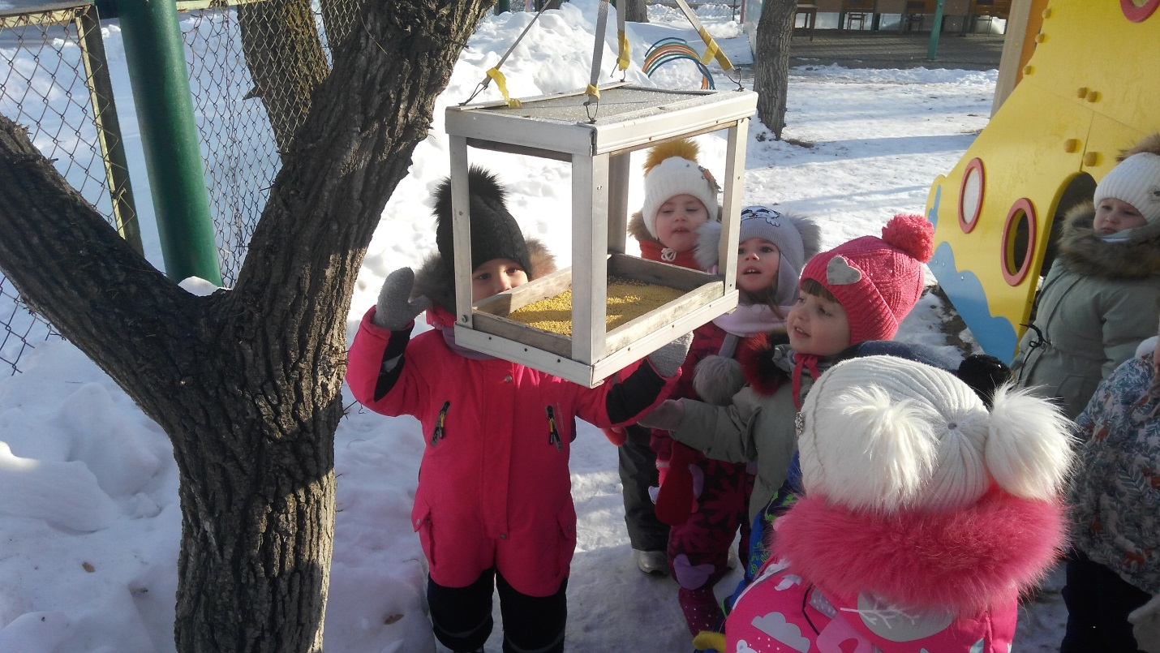

2. Системность
В обучении детей мы используем материал, определенным образом упорядоченный в четкую целостную систему с простым принципом построения.
Обучение детей предполагает также обязательную последовательность усвоения знаний, когда каждое последующее формирующееся представление вытекает из предыдущего, а вся система опирается на определенные исходные положения.
Принцип системности имеет особое значение в обучении дошкольников, так как его применение способствует их умственному развитию в целом.
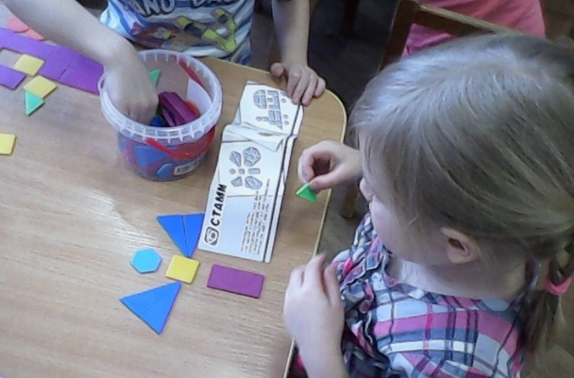

3. Доступность
Педагоги понимают важность и необходимость применения в своей работе с дошкольниками именно доступного пониманию ребенка материала.
На занятиях и в свободной деятельности мы знакомим детей с объектами и явлениями природы, учитывая не только доступность предлагаемой информации, но и значимость для ребенка получаемых знаний, их эмоциональную окраску в процессе познания.
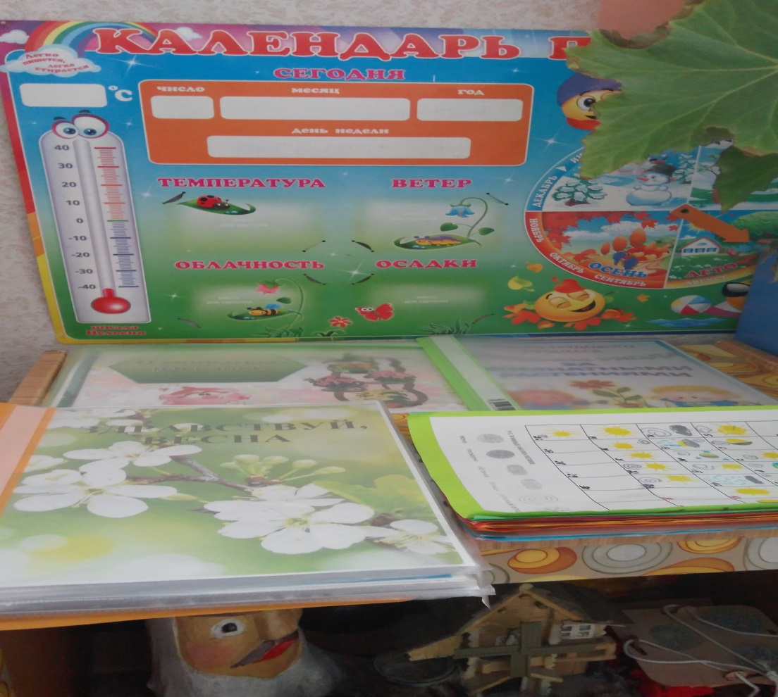

4. Целостность
Этот принцип отражает прежде всего целостное восприятие окружающего мира ребенком и его единство с миром природы. Вся экологическая работа с детьми в нашем учреждении строится с учетом именно целостного подхода и осуществляется не только на специально организованных занятиях, но и в свободной деятельности детей, трудовой деятельности в группе, театральной деятельности.
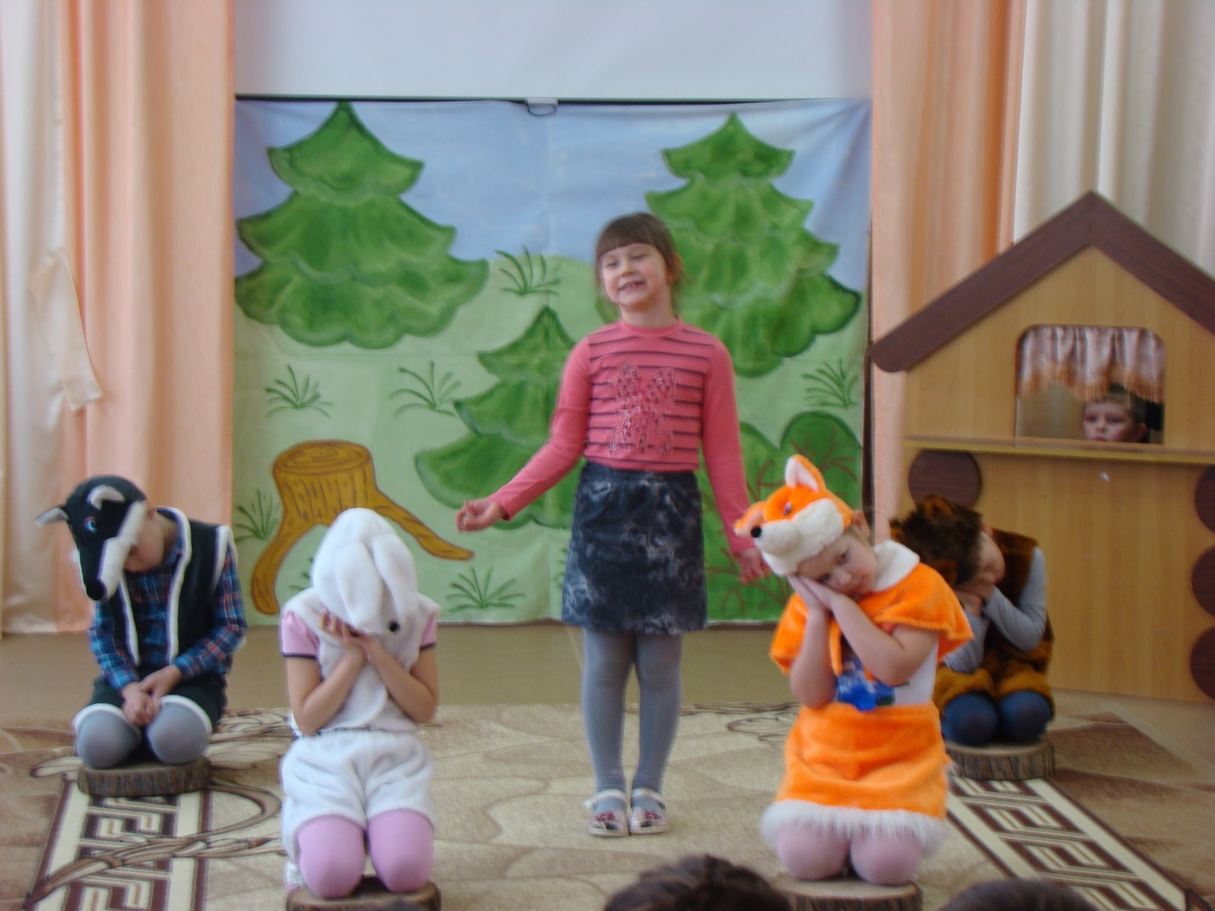

5. Деятельность
Этот принцип основан на том, что экологические знания должны обязательно стать основой формирования мотивации участия детей в различных посильных видах деятельности по сохранению окружающей среды.
Принцип успешно реализуется через такие виды деятельности, как:
• уход за комнатными растениями и животными в уголке природы;
• работа на огороде;
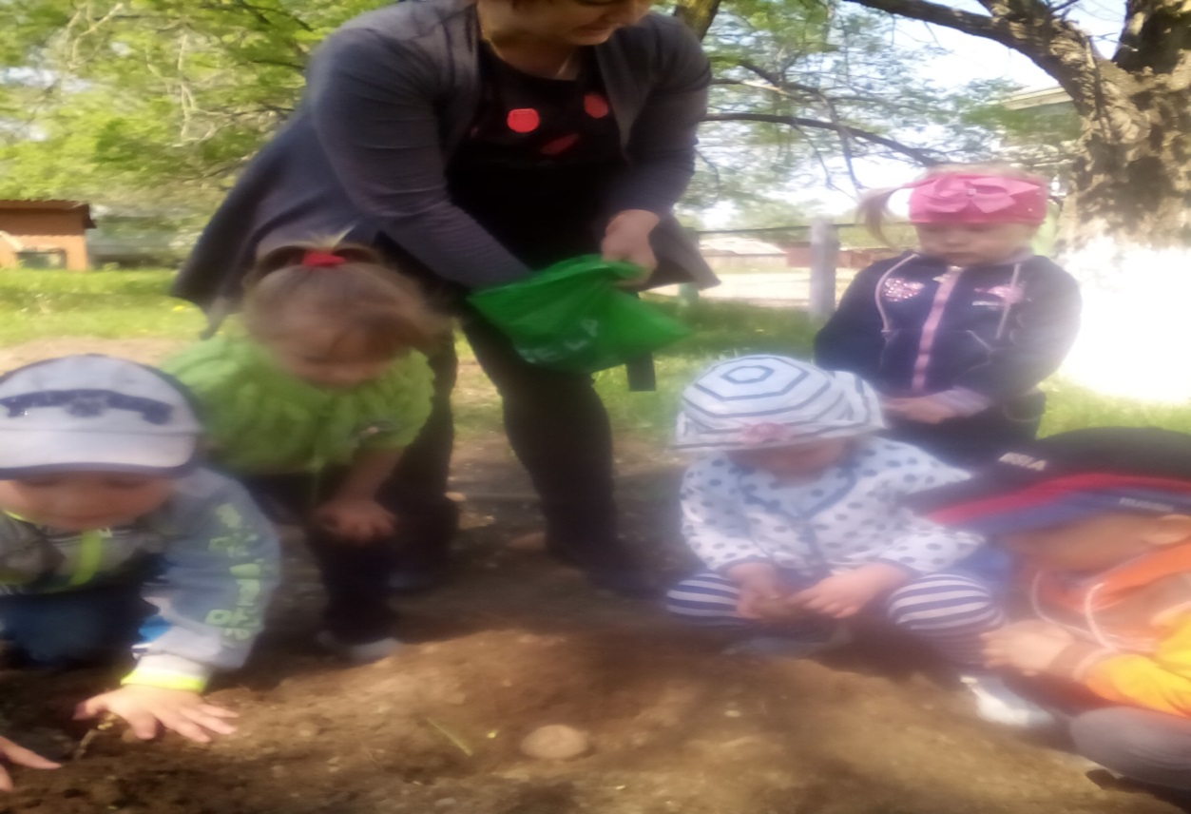
• совместная деятельность детей и родителей в акциях “Мой чистый двор”;
• совместное с родителями озеленение участков.

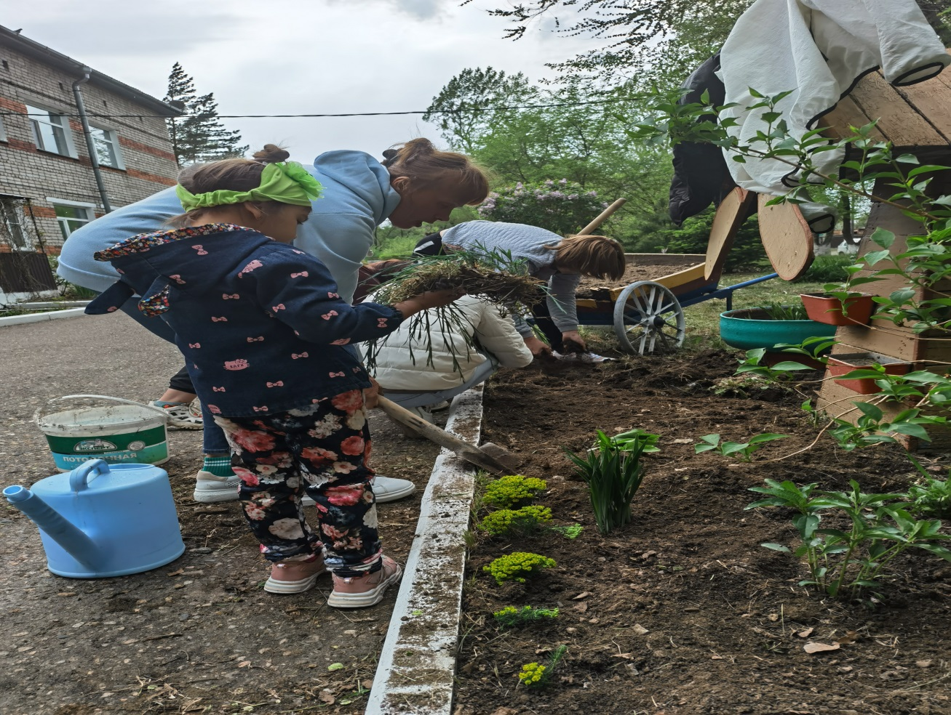

6. Гуманистичность
Данный принцип связан прежде всего с понятием экологической культуры. Применяя данный принцип на практике мы формируем человека с новыми ценностями, владеющего основами культуры потребления, заботящегося о своем здоровье и желающего вести здоровый образ жизни.
На занятиях в группе, на прогулке педагоги стараются прививать детям культуру потребления, формируют у ребенка представление о человеке, как части и самоценности природы, воспитывают уважительное отношение ко всем формам жизни на планете.
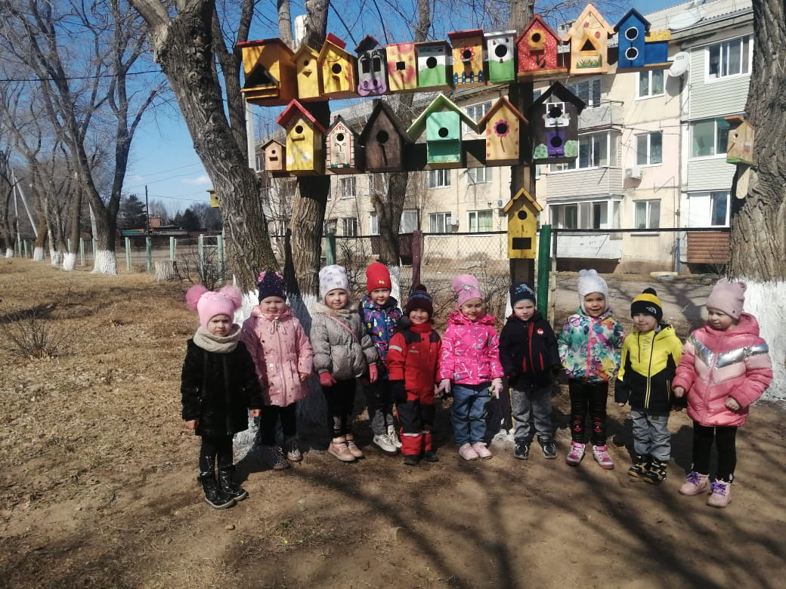
Для реализации программного содержания в рамках НОД используются различные методы обучения детей: наблюдения разного вида, рассматривание картин, моделирование, беседы с воспитателем, чтение художественной литературы, опытная и трудовая деятельности. Выбор методов определяется возрастными возможностями детей и характером задач, которые решает педагог.

Наиболее значимым методом экологического воспитания детей является наблюдение. С его помощью дети знакомятся с внешними признаками объектов природы и познают их связи со средой. Наблюдения лежат в основе разных видов деятельности детей (труда по уходу за растениями и животными, заполнение календаря природы и пр., как компонент их используют в ходе бесед, прогулок, экскурсий.
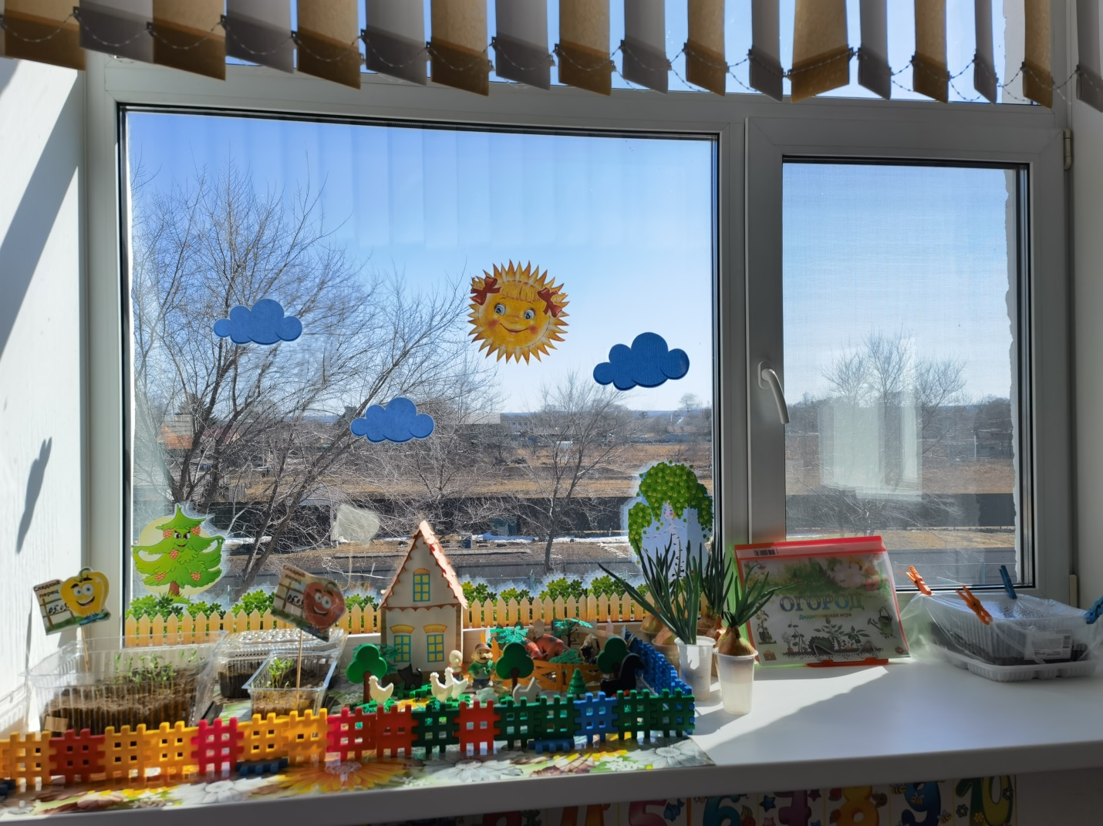
Особое место в работе по экологическому просвещению детей отводится беседе. Четкая последовательность вопросов дает возможность дошкольникам понять причинно-следственные связи, сформировать выводы, сделать обобщения.

Реализация экологического образования дошкольников через разные виды деятельности ребенка.
Блок занятий
-Игровая деятельность
-Чтение художественной литературы
-Музыкальная деятельность
-Театрализованная деятельность
-Изобразительная деятельность
-Экспериментирование
-Конструирование
-Трудовая деятельность
-Физическая культура
Основы экологической культуры могут быть заложены лишь в процессе общения с природой и педагогически грамотно организованной деятельности; важно, чтобы в процессе экологического воспитания приобретение знаний, умений и навыков не являлось самоцелью, а способствовало формированию основ экокультуры.
Результатом экологического воспитания является, как ранее отмечалось, экологическая культура личности, составляющими которой выступают знания о природе и их экологическая направленность, умение использовать их в реальной жизни, в поведении, в разнообразной деятельности (в играх, труде, быту).
Таким образом, в период дошкольного детства происходит формирование и развитие экологической культуры детей, и при условии качественного формирования этой субкультуры в настоящий момент, ребенок будет любить, ценить и беречь окружающую природу всю жизнь, передавая свои знания и умения следующим поколениям.
Формирование начал экологической культуры — это становление осознанно-правильного отношения непосредственно к самой природе во всём её многообразии, к людям, охраняющим и созидающим её, а также к людям, создающим на основе её богатств материальные или духовные ценности. Это также отношение к себе, как части природы, понимание ценности жизни и здоровья и их зависимости от состояния окружающей среды. Это осознание своих умений созидательно взаимодействовать с природой.
Литература:
1.Воронкевич О. А. Добро пожаловать в экологию! Перспективный план работы по формированию экологической культуры у детей дошкольного возраста/О. А. Воронкевич — СПб.: «ДЕТСТВО — ПРЕСС», 2008. — 496 с.
2.Зебзеева В. И. О формах и методах экологического образования дошкольников // Дошкольное воспитание. – 1998. – № 7. – с. 45–49.

